**Отдел образования администрации Балтайского муниципального района Саратовской области**

**Муниципальное общеобразовательное учреждение – средняя общеобразовательная школа имени заслуженного учителя РСФСР Худякова В. И. с.Царевщина Балтайского района**

**Саратовской области**

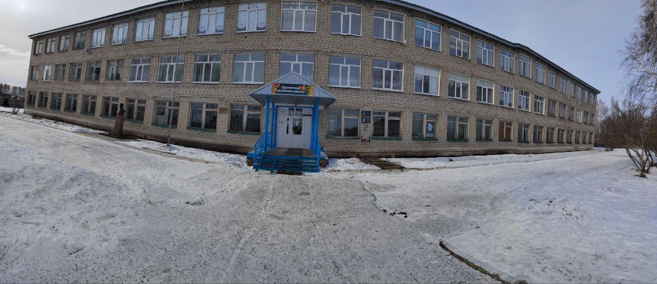

**Районный семинар «Современные технологии в реализации инвариантных модулей учебного предмета «Труд»**

**15 апреля 2025 года**

**ПРОГРАММА**

**проведения районного семинара «Современные технологии в реализации инвариантных модулей учебного предмета «Труд»**

**в рамках работы районного методического объединения учителей технологии**

**9.30 – 10.00** – заезд, регистрация участников

**10.00 – 10.30** - работа районного методического объединения учителей труда по теме семинара:

1.Выступление «О реализации обязательной части федеральных рабочих программ по учебному предмету «Труд (технология)» руководителя РМО учителей технологии Балтайского района, учителя технологии МОУ СОШ с.Царевщина Салиной С.А.;

2. Выступление «Реализация инвариантного модуля «Производство и технологии» рабочей программы «Технология 5-9 класс» учителя технологии МОУ СОШ с.Садовка Стенькиной Н.А.;

3. Выступление «Компьютерная графика. Черчение» - важная составляющая курса технологии (труд) в системе основного общего образования» учителя МБОУ СОШ с.Барнуковка Савкина Н.А.

4. Выступление «Новые подходы в изучении модуля «Технологии обработки материалов и пищевых продуктов в направлении дерево и метало обработки» учителя МБОУ СОШ с.Б.Озерки Акимчева А.В., учителя МБОУ СОШ с.Балтай Мещенко А.В., учитель технологии МОУ СОШ с.Донгуз Майоровой И.В.

**10.30 – 10.40** – торжественное открытие районного конкурса по робототехнике «Робомастер»

**10.40 – 10.50** - знакомство с возможностями центра дополнительного образования «Точка роста» по технологическому профилю на базе МОУ СОШ с.Царевщина Балтайского района Саратовской области для педагогов РМО учителей труда;

**10.50 –11.20**- продолжение работы районного методического объединения учителей технологии:

5. Выступление «Реализация модуля 3D – моделирование, прототипирование, макетирование на уроках труда» учителя МБОУ СОШ с.Балтай Медведевой Е.А.;

6. Выступление «Робототехника: актуальность внедрения в школьный курс» учителя технологии МОУ СОШ с.Царевщина Салиной С.А.

7. Выступление «Повышение профессиональной компетенции педагогов» учителя музыки МБОУ СОШ с.Балтай Ивличевой Е.В.

**11.20 - 12.50** - наблюдение за работой команд-участников конкурса «Робомастер»

**12.50 – 13.05** – обед

**13.05 – 13.15** – подведение итогов, награждение